（选修3-1）
第一部分 万有引力与航天
专题1.35 近三年高考真题精选精练（提高篇）
一．选择题
1. （2019年4月浙江选考）用长为1.4m的轻质柔软绝缘细线，拴一质量为1.0×10^{－2}kg、电荷量为2.0×10⁻⁸C的小球，细线的上端固定于O点。现加一水平向右的匀强电场，平衡时细线与铅垂线成37⁰，如图所示。现向左拉小球使细线水平且拉直，静止释放，则（sin37⁰=0.6）（ ）
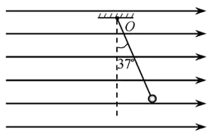
A. 该匀强电场的场强为3.75×10⁷N/C
B. 平衡时细线的拉力为0.17N
C. 经过0.5s，小球的速度大小为6.25m/s
D. 小球第一次通过O点正下方时，速度大小为7m/s
【参考答案】C
【名师解析】小球在平衡位置时，由受力分析可知：qE=mgtan37⁰，解得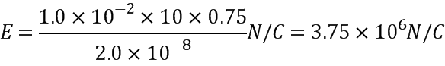，细线的拉力：T=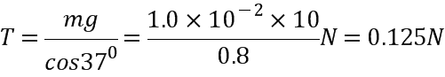，选项AB错误； 小球向左被拉到细线水平且拉直的位置，释放后将沿着电场力和重力的合力方向做匀加速运动，其方向与竖直方向成37⁰角，加速度大小为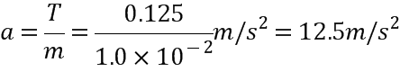，则经过0.5s，小球的速度大小为v=at=6.25m/s，选项C正确；小球从水平位置到最低点的过程中，若无能量损失，则由动能定理：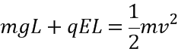，带入数据解得v=7m/s；因小球从水平位置先沿直线运动，然后当细绳被拉直后做圆周运动到达最低点，在绳子被拉直的瞬间有能量的损失，可知到达最低点时的速度小于7m/s，选项D错误；故选C.
2. （2018年11月浙江选考物理）等量异种电荷的电场线如图所示，下列表述正确的是（ ）
A. a点的电势低于 b点的电势
B. a点的场强大于b点的场强，方向相同
C. 将一负电荷从a点移到b点电场力做负功
D. 负电荷在a点的电势能大于在b点的电势能
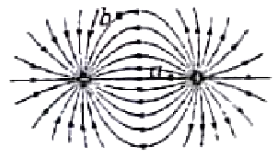
第6题图
【参考答案】C
【名师解析】根据沿电场线方向电势逐渐降低、等势线与电场线垂直可知，a点的电势高于 b点的电势，选项A错误；根据电场线的疏密表示电场强度大小可知，a点的场强大于b点的场强，根据电场线的切线方向不是电场方向可知两点的场强方向不相同，选项B错误；将一负电荷从a点移到b点电场力做负功，选项C正确；由于a点电势高于b点，所以负电荷在a点的电势能小于在b点的电势能，选项D错误。
3. （2018年11月浙江选考物理）电荷量为4×10⁻⁶C的小球绝缘固定在A点，质量为0.2kg、电荷量为－5×10⁻⁶C的小球用绝缘细线悬挂，静止于B点。A、B间距离为30cm，AB连线与竖直方向夹角为60°。静电力常量为9.0×10⁹N•m²/C²，小球可视为点电荷。下列图示正确的是（ ）
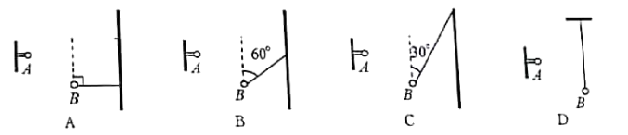
【解析】B 由库仑定律可得两小球之间的库仑引力F=k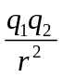=2N，根据物体平衡条件可知，图示正确的是B。
4.（2017年11月浙江选考）电场线的形状可以用实验来模拟，把头发屑悬浮在蓖麻油里，加上电场，头发屑按照电场的方向排列起来，如图所示，关于此实验，下列说法正确的是（ ）
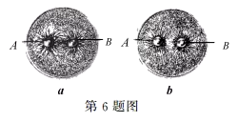
A、a图是模拟两等量同种电荷的电场线
B、b图一定是模拟两等量正电荷的电场线
C、a图中A、B应接高压起电装置的两极
D、b图中A、B应接高压起电装置的两极
【参考答案】C
【名师解析】a图是模拟两等量异种电荷的电场线，a图中A、B应接高压起电装置的两极，选修A错误C正确；b图一定是模拟两等量同种电荷的电场线，可能是模拟两等量负电荷的电场线，选修B错误；b图中A、B应接高压起电装置的同一个极，选项D错误。
5. 【2017·天津卷】如图所示，在点电荷Q产生的电场中，实线MN是一条方向未标出的电场线，虚线AB是一个电子只在静电力作用下的运动轨迹。设电子在A、B两点的加速度大小分别为a_{A}、a_{B}，电势能分别为E_{pA}、E_{pB}。下列说法正确的是（ ）
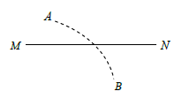
A．电子一定从A向B运动
B．若a_{A}>a_{B}，则Q靠近M端且为正电荷
C．无论Q为正电荷还是负电荷一定有E_{pA}<E_{pB}
D．B点电势可能高于A点电势
【参考答案】BC
【名师解析】电子在电场中做曲线运动，虚线AB是电子只在静电力作用下的运动轨迹，电场力沿电场线直线曲线的凹侧，电场的方向与电场力的方向相反，如图所示，
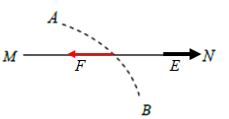
由所知条件无法判断电子的运动方向，故A错误；若a_{A}>a_{B}，说明电子在M点受到的电场力较大，M点的电场强度较大，根据点电荷的电场分布可知，靠近M端为场源电荷的位置，应带正电，故B正确；无论Q为正电荷还是负电荷，一定有电势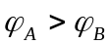，电子电势能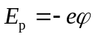，电势能是标量，所以一定有E_{pA}<E_{pB}，故C正确，D错误。
二．计算题
1. (10分)【加试题】（2017年4月浙江选考）如图所示，在平面内，有一电子源持续不断地沿x正方向每秒发射出N个速率均为v的电子，形成宽为2b、在y轴方向均匀分布且关于x轴对称的电子流。 电子流沿x方向射人一个半径为R、中心位于原点O的圆形匀强磁场区域，磁场方向垂直xOy平面向里，电子经过磁场偏转后均从P点射出。在磁场区域的正下方有一对平行于x轴的金属平行板K和A，其中K板与P点的距离为d，中间开有宽度为2l且关于y轴对称的小孔。K板接地，A与K两板间加有正负、大小均可调的电压U_{ak}。穿过K板小孔到达A板的所有电子被收集且导出，从而形成电流。已知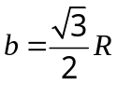 ，d=l，电子质量为m，电荷量为e，忽略电子间的相互作用。
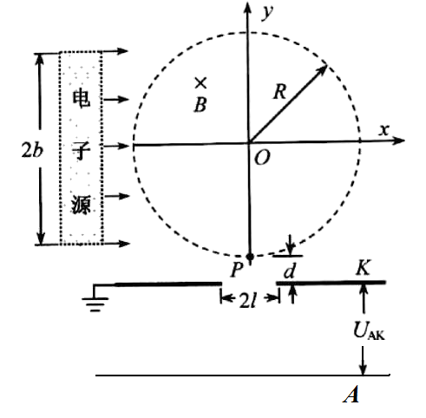
（1）求磁感应强度B的大小；
（2）求电子流从P点射出时与负y轴方向的夹角θ的范围；
（3）当U_{AK}=0时，每秒经过极板K上的小孔到达极板A的电子数；
（4）画出电流i随U_{AK}变化的关系曲线（在答题纸的方格纸上）。
【答案】（1）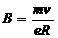，（2）60o,（3）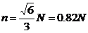（4）
【考点】本题主要考察知识点：磁聚焦、类平抛
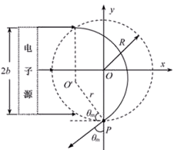
【解析】由题意可以知道是磁聚焦问题，即
轨到半径R=r
右图以及几何关系可知，上端电子从P点射出时与负y轴最大夹角，由几何关系
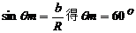
同理下端电子从p点射出与负y轴最大夹角也是60度
范围是
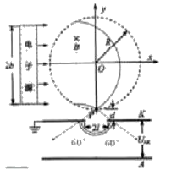
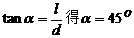 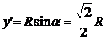
每秒进入两极板间的电子数为n
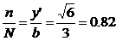
n=0.82N
(4)有动能定理得出遏止电压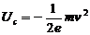
与负y轴成45度角的电子的运动轨迹刚好与A板相切，其逆过程是类平抛运动，达到饱和电流所需要的最小反向电压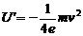或者根据（3）可得饱和电流大小。
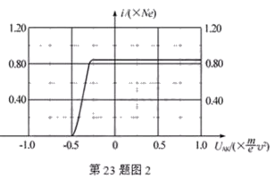
2. (2017·全国卷Ⅱ，25)如图17所示，两水平面(虚线)之间的距离为H，其间的区域存在方向水平向右的匀强电场。自该区域上方的A点将质量均为m，电荷量分别为q和－q(q>0)的带电小球M、N先后以相同的初速度沿平行于电场的方向射出。小球在重力作用下进入电场区域，并从该区域的下边界离开。已知N离开电场时的速度方向竖直向下；M在电场中做直线运动，刚离开电场时的动能为N刚离开电场时的动能的1.5倍。不计空气阻力，重力加速度大小为g。求：
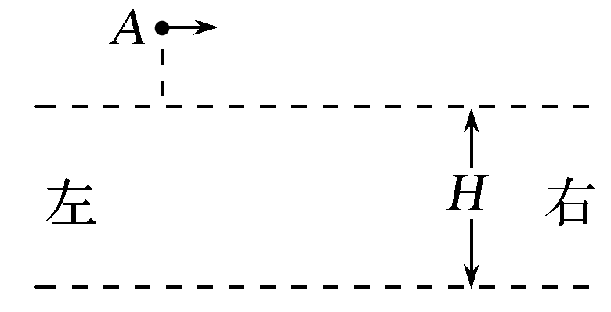 图17
(1)M与N在电场中沿水平方向的位移之比；
(2)A点距电场上边界的高度；
(3)该电场的电场强度大小。
【参考答案】(1)3∶1 (2)H (3)
【名师解析】 (1)设小球M、N在A点水平射出时的初速度大小为v₀，则它们进入电场时的水平速度仍然为v₀。M、N在电场中运动的时间t相等，电场力作用下产生的加速度沿水平方向，大小均为a，在电场中沿水平方向的位移分别为s₁和s₂。由题给条件和运动学公式得
v₀－at＝0①
s₁＝v₀t＋at²②
s₂＝v₀t－at²③
联立①②③式得＝3④
(2)设A点距电场上边界的高度为h，小球下落h时在竖直方向的分速度为v_{y}，由运动学公式
v＝2gh⑤
H＝v_{y}t＋gt²⑥
M进入电场后做直线运动，由几何关系知
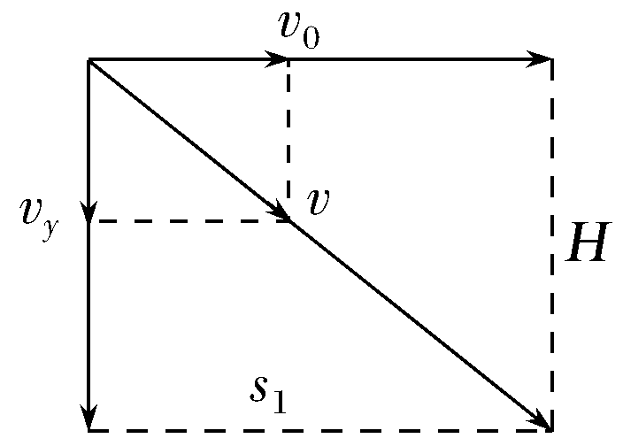
＝⑦
联立①②⑤⑥⑦式可得
h＝H⑧
(3)设电场强度的大小为E，小球M进入电场后做直线运动，
则＝⑨
设M、N离开电场时的动能分别为E_{k1}、E_{k2}，由动能定理得
E_{k1}＝m(v＋v)＋mgH＋qEs₁⑩
E_{k2}＝m(v＋v)＋mgH－qEs₂⑪
由已知条件
E_{k1}＝1.5E_{k2}⑫
联立④⑤⑦⑧⑨⑩⑪⑫式得
E＝⑬

